附件2
新版矿用安标证书底版样式
一、MA证书
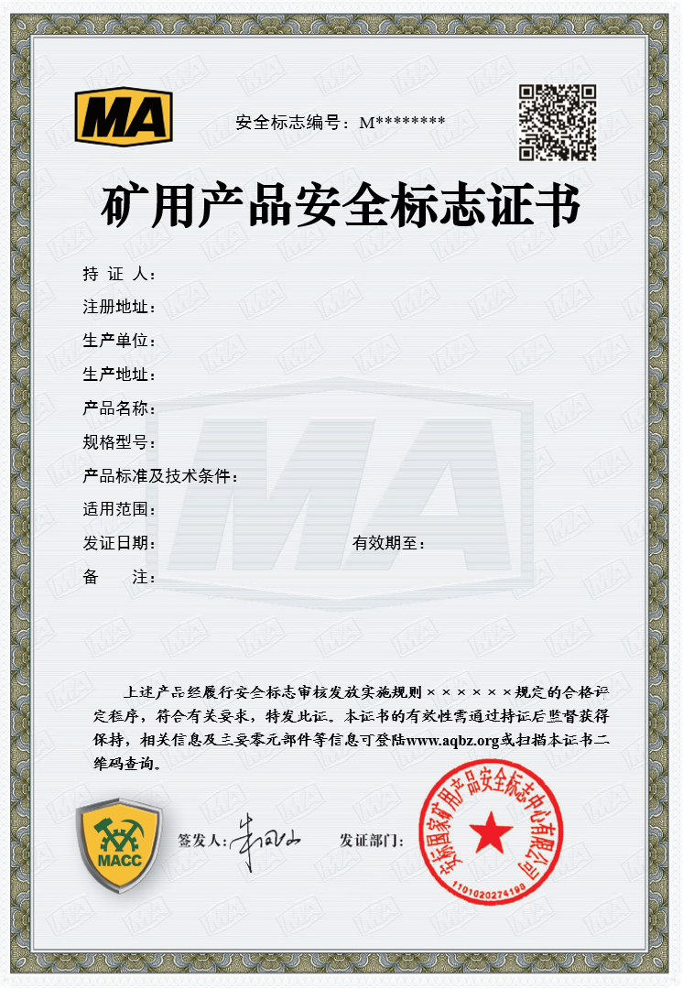
二、KA证书


